Broj: 10-298/71-2011. Zagreb, 15. rujna 2011.
OBJAVA ZA MEDIJE

Obavijest o smrti akademika Zvonimira Devidéa

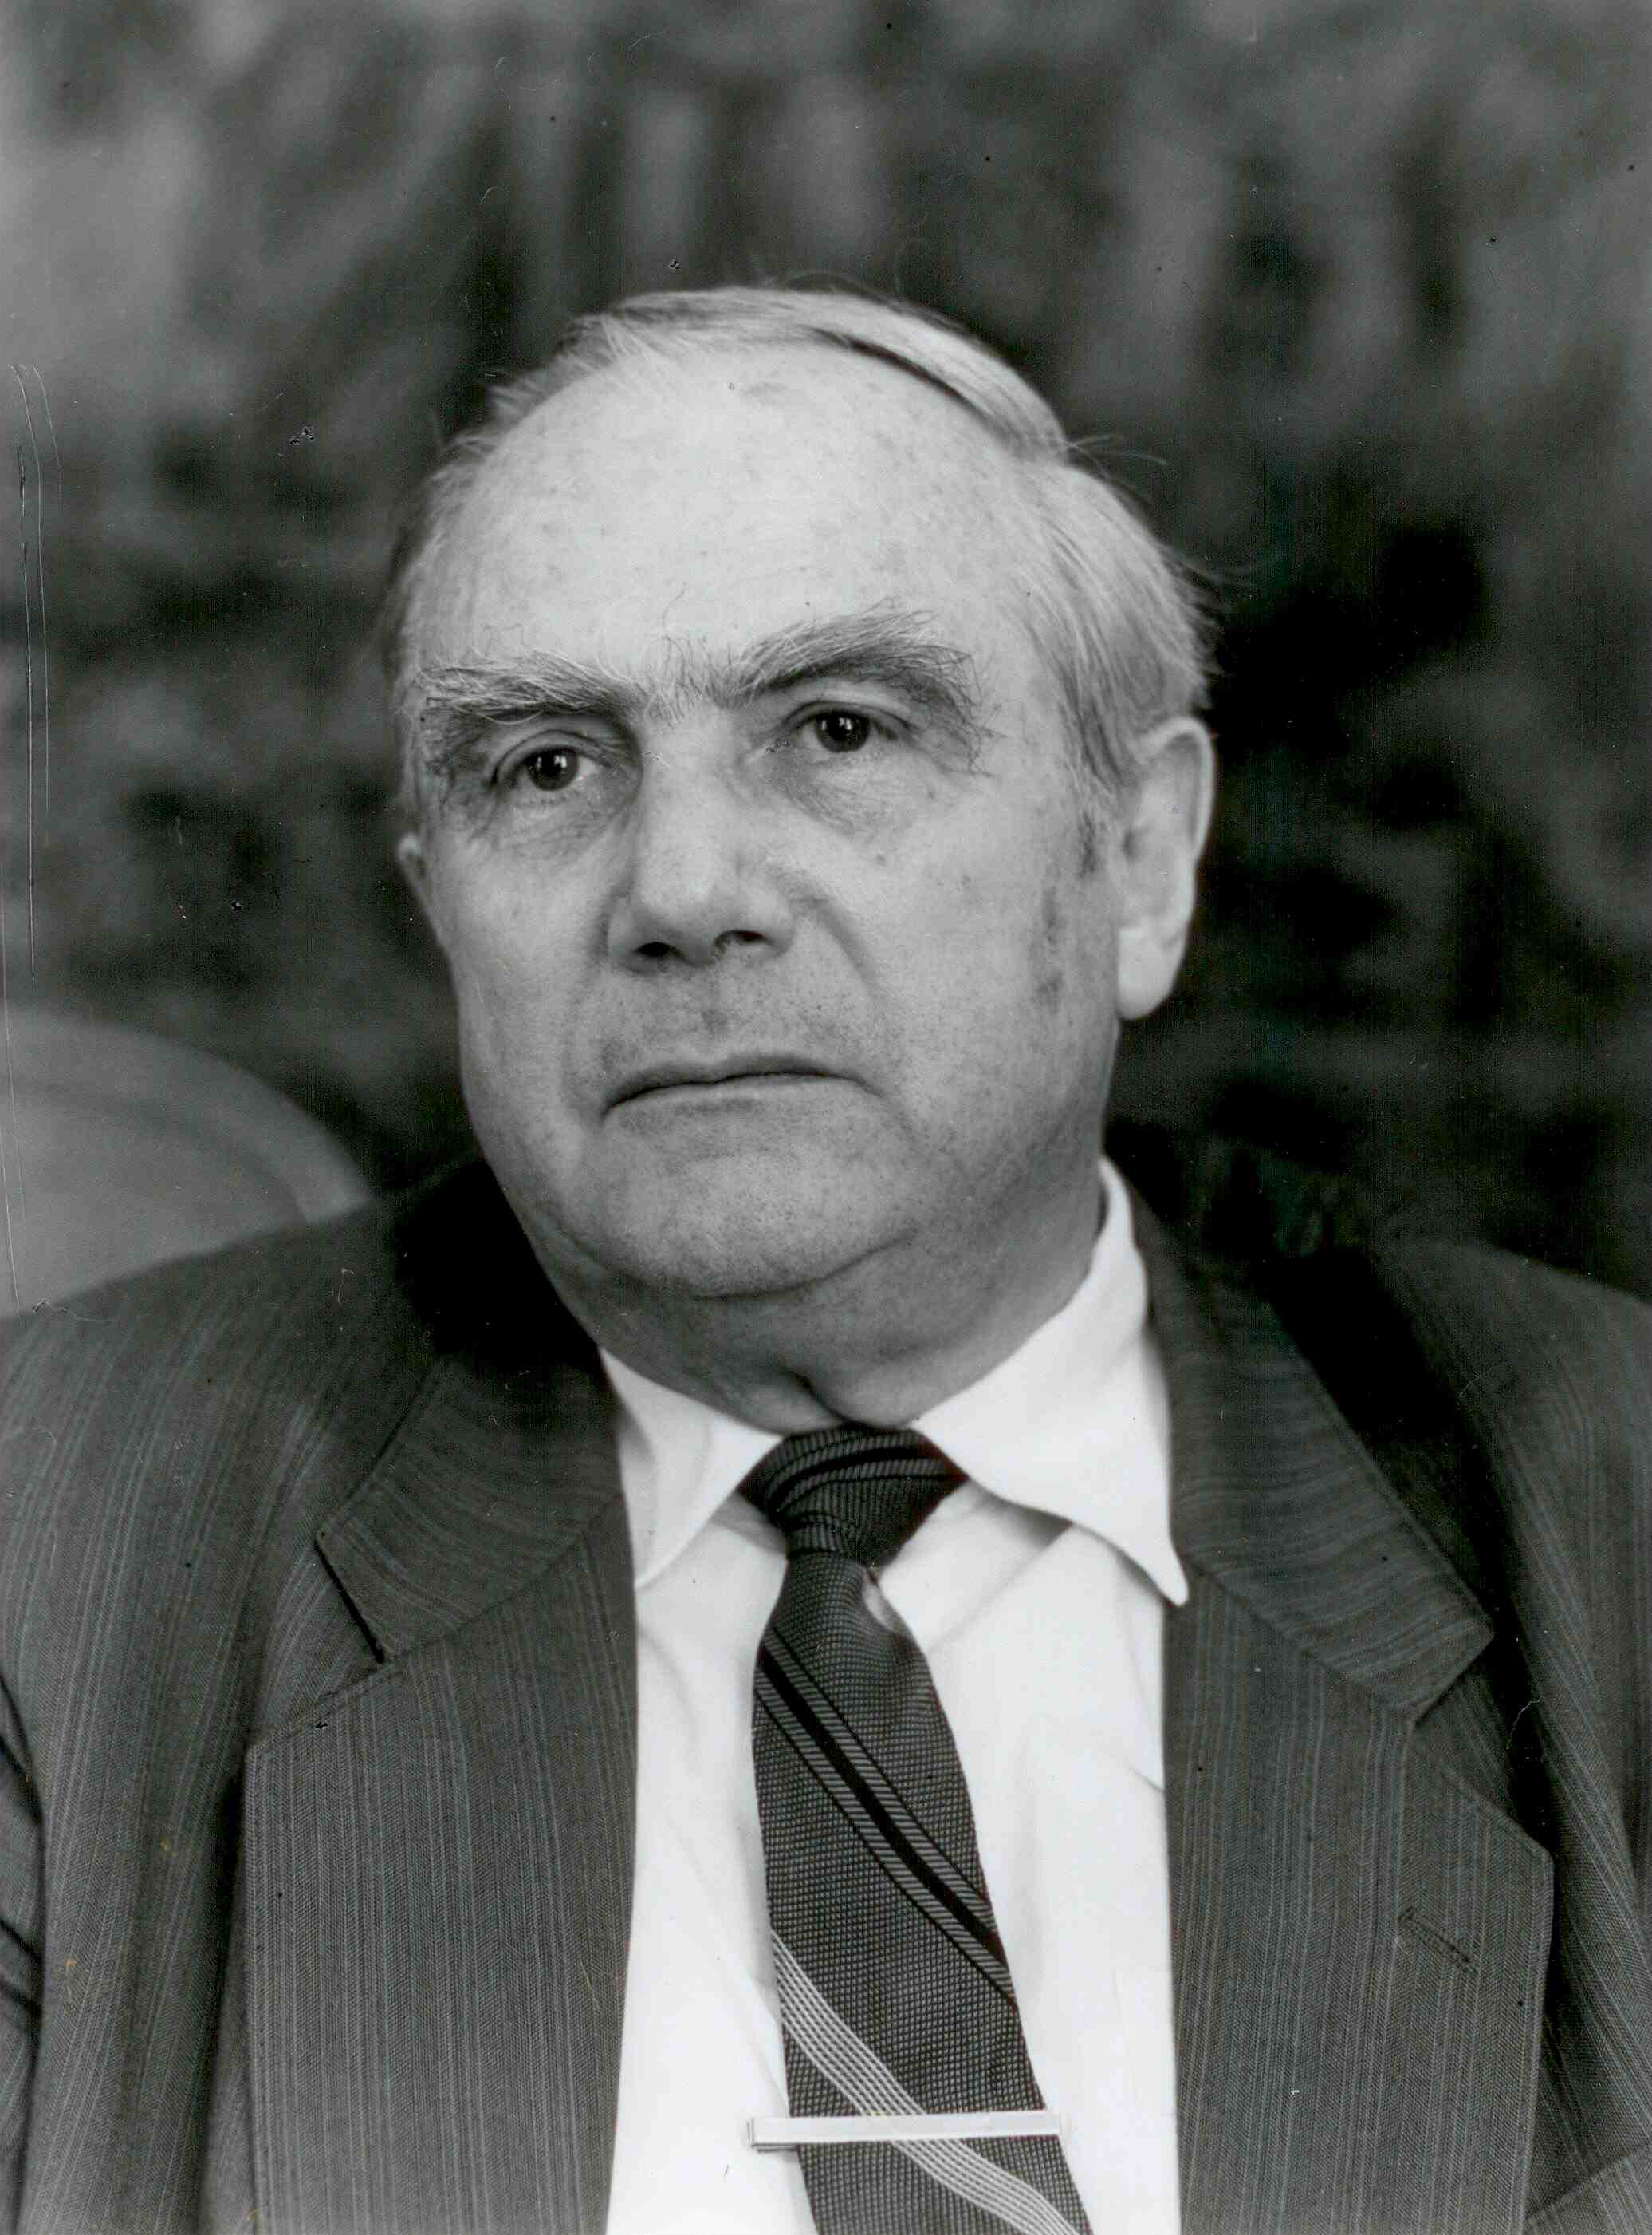
Zagreb, 15. rujna 2011. – Dana 10. rujna 2011. u 91. godini u Zagrebu je preminuo akademik Zvonimir Devidé, istaknuti biolog i botaničar, redoviti član Hrvatske akademije znanosti i umjetnosti u Razredu za prirodne znanosti.
Rodio se 6. kolovoza 1921. godine u Lenartu u Slovenskim goricama.
Gimnaziju je završio u Mariboru, a biologiju je studirao u Zagrebu i Beču. Nakon diplome 1944. godine radio je na Biološkoj stanici u Lunzu. Od 1948. godine radio je kao asistent u Botaničkom zavodu Prirodoslovno-matematičkog fakulteta u Zagrebu. Doktorirao je 1954., a iste je godine preuzeo rukovođenje Laboratorijem za elektronsku mikroskopiju u Institutu „Ruđer Bošković“. Od 1970. godine kada je postao redoviti profesor, predavao je citološke i biljno-fiziološke kolegije na II. i III. stupnju nastave Prirodoslovno-matematičkog fakulteta Sveučilišta u Zagrebu, sve do umirovljenja.
Akademik Zvonimir Devidé sudjelovao je pri osnivanju postdipolmskog studija Instituta „Ruđer Bošković“ 1957. godine. Od 1960. bio je voditelj postiplomskog studija struke botanika i struke eksperimentalna biologija, a 1970. nakon osnivanja Centra za postiplomski studij Sveučilišta postao je voditeljem čitave struke biologija s 5 smjerova. Posebna je zasluga akademika Z. Devidéa što je osnovao struku eksperimentalna biologija te okupio suradnike specijaliste iz mnogih znanstvenih ustanova u Zagrebu i izvan njega.
Za izvanrednog člana Hrvatske akademije znanosti i umjetnosti izabran je 1973. godine, a redovitim članom, u Razredu za prirodne znanosti, postao je 1991. godine.
Akademik Zvonimir Devidé obavljao je brojne funkcije u znanstvenim, kulturnim i društvenim institucijama: bio je potpredsjednik Hrvatskog društva za biljnu fiziologiju, prvi predsjednik Hrvatskog biološkog društva osnovanog 1975., član upravnih odbora Jugoslavenskog biofizičkog društva, Hrvatskog genetičkog društva, dugogodišnji voditelj Zavoda za ornitologiju te urednik časopisa Acta biologica. Sudjelovao je aktivno na većem broju međunarodnih i domaćih znanstvenih skupova.
Tijekom svog znanstveno-istraživačkog rada objavio je preko 100 izvornih znanostvenih radova
Posljednji ispraćaj akademika Zvonimira Devidéa održan je u najužem krugu obitelji.

Odnosi s javnošću HAZU
Gordana Poletto Ružić

